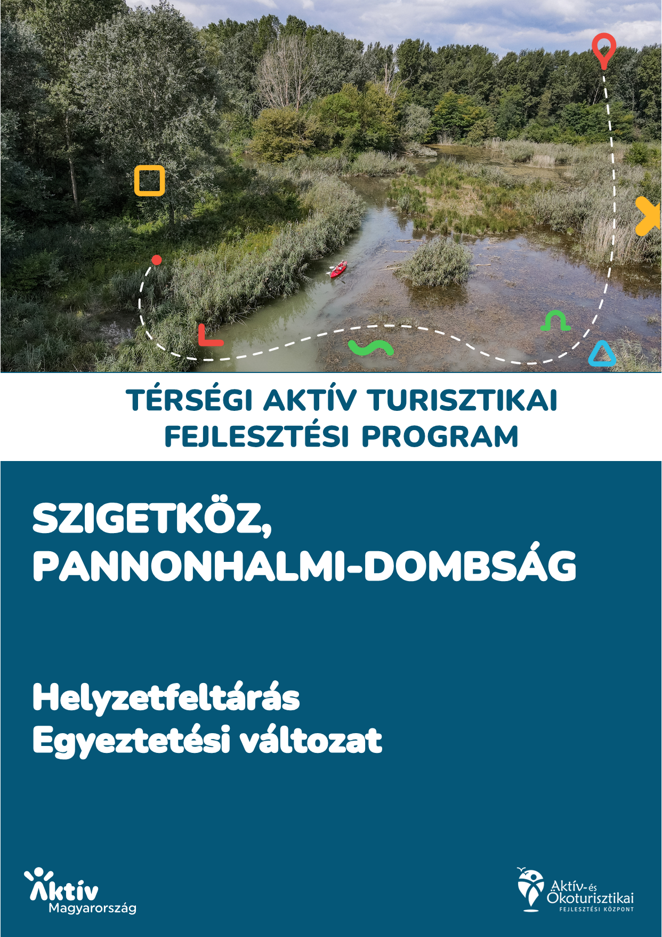**Szigetköz**

**Aktív turisztikai fejlesztési program**

# Tartalomjegyzék

Tartalom

Tartalomjegyzék 2

Ábrajegyzék 2

I. Bevezetés 3

II. Helyzetfeltárás 4

II.1. Lehatárolás 4

II.2. Természeti környezet 5

II.3. Mesterséges attrakciók 9

II.4. Infrastruktúra 10

II.4.1. Elérhetőség 10

II.4.2. Gyalogos természetjárás 11

II.4.3. Kerékpáros turizmus 11

II.4.4. Vízi turizmus 12

II.4.5. Lovas turizmus 14

II.4.1. Horgászturizmus 14

II.5. Szolgáltatások 15

II.6. Kommunikáció és marketing 19

II.7. Szervezeti háttér 20

II.7.1. Állami- és önkormányzati szereplők 20

II.7.2. Civil és piaci szervezetek 22

II.1. Korábbi Strukturális Alapokból támogatott pályázati konstrukciók 23

III. Helyzetértékelés 25

Melléklet 26

# Ábrajegyzék

1. ábra A térség lehatárolása 5

2. ábra Szigetköz domborzati, vízrajzi és kistáj térképe 7

3. ábra Védett területek és jellemző területhasználat 9

4. ábra Turistautak és zarándokutak a térségben 12

5. ábra A térség jelentősebb kerékpáros útvonalai és a Strava alkalmazást kerékpározás közben használók adatai alapján készített hőtérkép (nem csak turisztikai, de rekreációs tevékenységek is megjelennek a hőtérképen) 13

6. ábra Jelentősebb vízitúra útvonalak és a Strava alkalmazást vízi túrázás vagy sport közben használók adatai alapján készített hőtérkép (nem csak turisztikai, de rekreációs tevékenységek is megjelennek a hőtérképen) 15

7. ábra Belföldi vendégéjszakák száma Győr-Moson-Sopron vármegyében 16

8. ábra Külföldi vendégéjszakák száma Győr-Moson-Sopron vármegyében 17

9. ábra A térség jelentősebb civil szervezetei 23

# Bevezetés

A Nemzeti Aktív Turisztikai Stratégiában megfogalmazott térségi gondolkodást alapul véve az aktív turisztikai jelentőséggel bíró térségekben fejlesztési programok készülnek. A kormány a térségi aktív turisztikai fejlesztésekről szóló 1196/2024. (VII. 7.) Korm. határozatában elfogadta a korábban elkészített hét fejlesztési programot és kijelölte az Aktív- és Ökoturisztikai Fejlesztési Központot további 11 térség dokumentumának elkészítésére. A feladathoz igazodva az AÖFK a Szigetköz és a Pannonhalmi-dombság térségében folytatja a munkát. A dokumentumok célja, hogy meghatározzon olyan fejlesztési irányokat, melyek segítségével az adott térségek előre léphetnek és turisztikai szempontból versenyképesebbek lehetnek. A program keretein belül konkrét fejlesztési javaslatok, intézkedések is kidolgozásra kerülnek.

A tervezés elsődleges fejlesztési területeinek alapját a Nemzeti Aktív Turisztikai Stratégiában meghatározott hat aktív turisztikai túratípus adja. Ezen túratípusok közül a Szigetköz és a Pannonhalmi-dombság térségében a vízi, a gyalogos, a lovas és a kerékpáros turizmus fejlesztésére van lehetőség. A Szigetközben a számtalan ágrendszer, illetve az ártéri erdők, a Pannonhalmi-dombság esetében pedig a településeket körbeölelő erdősült vonulatok jelentik a fejlesztések fő helyszíneit. A térség települései, valamint magterületei sokszínű és változatos útvonalak segítségével érhetők el. Ezek közül kiemelendő az EuroVelo 6, a Duna ágrendszere, illetve a Szent Jakab zarándokút.

A térségi szintű fejlesztéshez a már meglévő aktív turisztikai infrastruktúra hálózatok megfelelő alapot szolgáltatnak, azonban számos hálózati hiányosság csupán jelentősebb előrelépés esetén orvosolható. Annak érdekében, hogy az aktív turizmus megfelelő módon jelenhessen meg a térségi kommunikációban, a helyi attrakciókat és szolgáltatásokat a fejlesztésük mellett megfelelő hálózatokba kell kapcsolni. Ennek eredményeképpen piacképes egyedi termékek és csomagajánlatok jöhetnek létre. Ehhez természetesen kiemelten fontos a kommunikáció és marketing megfelelő fejlesztése is, mely lehetőséget ad egy aktív turisztikai élményeket nyújtó térségi márka megteremtéséhez. Ezen nagyszámú feladat optimális koordinálása végett elengedhetetlen egy aktív turisztikai koordinációs szervezet megléte, mely a térségi partnerekkel, valamint a látogatókkal is hatékonyan kommunikál.

A Szigetköz és a Pannonhalmi-dombság aktív turizmusa szorosan összekapcsolódik a helyi ökoturizmussal, így a fejlesztési terv megírásakor ezen két szegmens szinergiája kiemelt szempontot élvezett. Szintén kiemelt alapelv volt a tervezés során a gazdasági, társadalmi és környezeti fenntarthatóság.

A Szigetköz és Pannonhalmi-dombság térségére készülő fejlesztési terv a térségben korábban megvalósult, illetve jelenleg folyamatban lévő aktív turisztikai pályázatokat is figyelembe veszi. Ezen fejlesztési eredmények és elképzelések a dokumentum helyzetfeltárási részébe beépültek.

A dokumentum a helyi érdekeltek bevonásával készül, ami garantálja, hogy a megvalósítás során a lehető legkevesebb konfliktus keletkezzen és a lehető leghatékonyabban valósuljanak meg a szükséges intézkedések.

# Helyzetfeltárás

## Lehatárolás

A Magyar Turisztikai Ügynökség által meghatározott Győr-Pannonhalma turisztikai térséggel az aktív turisztikai fejlesztési térség nagyrészt átfedésben van. A térség aktív turizmusának fejlesztésével az MTÜ által meghatározott szempontok és fejlesztési irányok kerülnek kiegészítésre az eltöltött vendégéjszakák számának növelése érdekében. A lehatárolt területen az aktív turizmus képes fő utazási döntést befolyásoló motivációs szerepet betölteni, így nem csupán kiegészítő tevékenységként jelenik meg.

A fejlesztési programban lehatárolt térség a Nemzeti Aktív Turisztikai Stratégiában meghatározott Szigetköz térséghez képest kiegészült a Pannonhalmi-dombsággal. E két térség egyben kezelését több dolog is indokolja. A turisták jelenleg is átjárnak a térségek között. A Pannonhalmi-dombság csatolásával kiterjeszthető Pannonhalma és a hozzá tartozó borvidék vonzereje a teljes térségre. Mind a Szigetköz, mind a Pannonhalmi-dombság Győr funkcionális várostérségének rekreációs zónájaként jelenik meg, a turisztikai fejlesztések így a helyieket is kiszolgálják, ami szintén indokolja az egyben kezelést. Domborzat és élményígéret szempontjából is kiegészíti egymást a két terület.

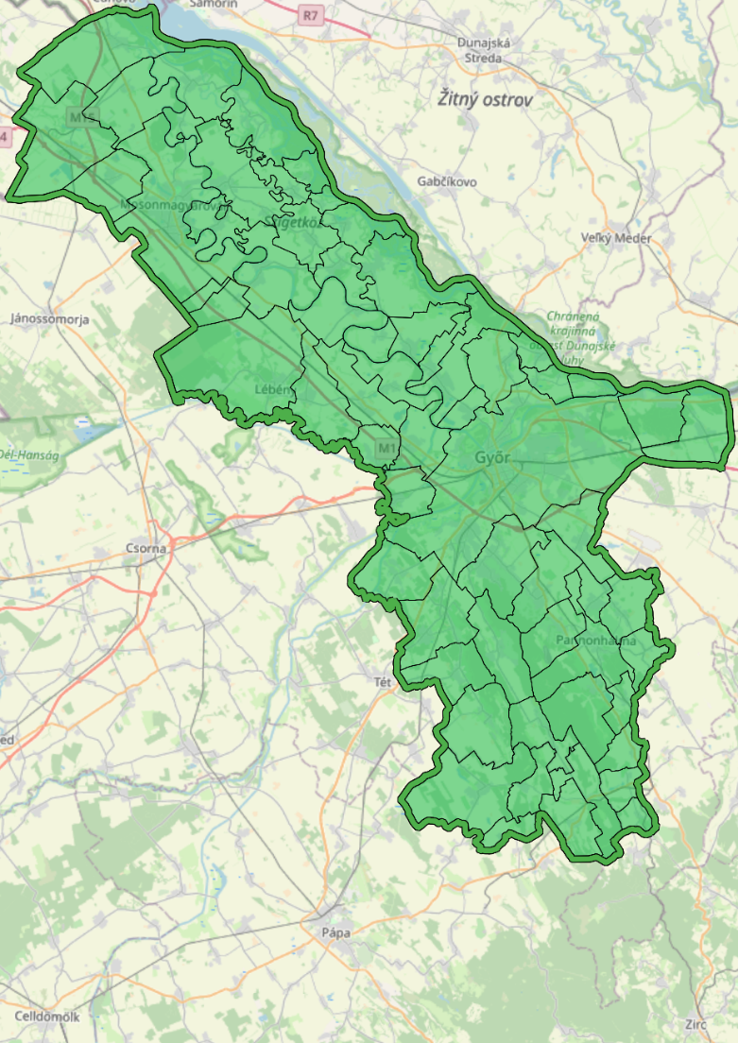

1. ábra A térség lehatárolása

A teljes térség lehatárolásában segítséget nyújtott a kistáj kataszter, a települések közigazgatási határai, valamint a térségben működő natúrparkok és egyéb települési, vagy civil együttműködések működési területe. A fejlesztési program értelmezésében így a térség szigetközi részét az államhatár és az M1-es autópálya fogja közre, mivel a Mosoni-Duna mindkét partjának települései érdekeltek a fejlesztésekben. A turisztikai kommunikációban a márkaépítésben ezen településeket is a Szigetközhöz kell sorolni eltérve a természetföldrajzi lehatárolástól, mely a Győri-medence Duna (Öreg-Duna, Nagy Duna) és a Mosoni-Duna által határolt területet érti Szigetköz alatt.

Egyes a lehatárolás peremén lévő települések egyedi döntések alapján kerültek a lehatárolásba. Ilyen Lébény, ami elsősorban zarándokturizmusban betöltött szerepe miatt fontos, vagy a Győrtől keletre lévő Gönyű és Nagyszentjános, melyek a a Fertő-Hanság Nemzeti Park Igazgatóság munkatárasainak tapasztalatai és javaslatai alapján szintén több szállal kapcsolódnak a térséghez. Győrtől délre pedig a Pannonhalmi-dombság három vonulatának szomszédságában elhelyezkedő települések kerültek beemelésre a már korábban kifejtett szempontok szerint. A Pannonhalmi-dombsággal így a térség közvetlenül kapcsolódik a Bakony térséghez, amivel megteremthető az átjárás, a keresztpromóció, egyes területeken a közös kommunikáció a Bakony és a Balaton térségeivel is.

A lehatárolás tervezésekor már az is jól látszódott, hogy a Budapest-Pozsony-Bécs tengelyen való elhelyezkedés jelenleg egy óriási kiaknázatlan turisztikai előnyt jelenthet. A nagyvárosi lakosság keresi a természetben végezhető aktív kikapcsolódást, így minél széleskörűbb élményt képes szolgáltatni a terület a célcsoportnak, annál versenyképesebb lehet országos és nemzetközi szinten is. Mindezzel a magyarokon kívül a szlovák és az osztrák oldalon élők is hatékonyan megszólíthatók, amivel új piacokon hódíthat teret magának a térség.

## Természeti környezet

A lehatárolt térség tehát Észak-Nyugat-Magyarországon azon belül a Kisalföldön helyezkedik el. Mivel a már korábban kifejtettek szerint két (a győri urbánus részekkel három) részből áll, ennek megfelelően a természetföldrajzi elemzést is így érdemes megtenni.

A Szigetköz a természetföldrajzi lehatárolást nézve a Dévényi kapun át érkező, több ágra szakadó és kelet felé tartó Öreg-Duna, valamint a Mosoni-Duna által közbezárt terület. Két nagyobb területet foglal magában: a Duna hullámterének keleti felét, Dunaszigettől a medvei hídig, valamint a Mosoni-Duna hullámterét Győrig. A Magyarország legnagyobb szigeteként ismert hosszúkás térség átlagosan 6-8 km széles, mintegy 52 km hosszú fiatal dunai hordalékkúp. Területe 375 négyzetkilométerre tehető, mely a Felső-, és az Alsó-Szigetközre tagolódik. A Szigetköz mai arcának kialakulásában nagy szerepet játszottak a XX. század során a Duna elterelésével kapcsolatos tevékenységek, melyek ideiglenes vízhiányt okoztak. Mindezt fenékküszöbök, illetve más műtárgyak építésével orvosolták, melyek azonban nagyban befolyásolták a később kialakuló vízi túra útvonalakat, melyekről a későbbiekben még részletesen lesz szó.

A Szigetköztől délre található a Kisalföld délkeleti síkjába benyúló 220 négyzetkilométeres dombság a Sokorói-dombság, melynek szigetszerűen kiemelkedő, mintegy 150 méter magas három dombvonulata (a Tényői, Csanaki és Pannonhalmi dombsor), illetve a köztük elterülő hosszanti völgyek hullámzó tája teszi egyedivé a területet. A Pannon-tengeri üledéken, homokon és kavicságyon gyakran lösz takaró képződött, mely területeken meredek falú horgokat, szurdokokat hozott létre az eső. A dombvonulatokat főként erdő és szőlő takarja, de a mezőgazdasági területek is megjelennek a települések között. A táj vízben szegény, talajait, termőhelyeit tekintve inkább a Bakony térségéhez kapcsolódik, mint a Kisalföldhöz.

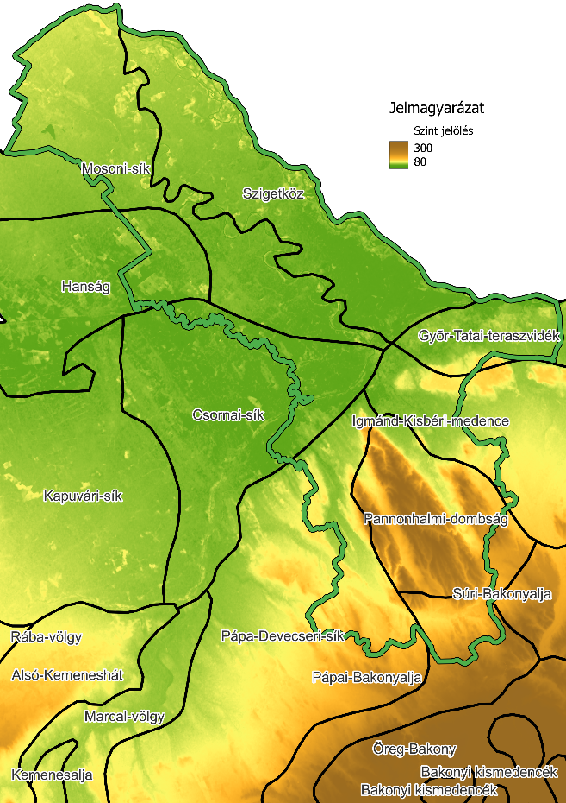 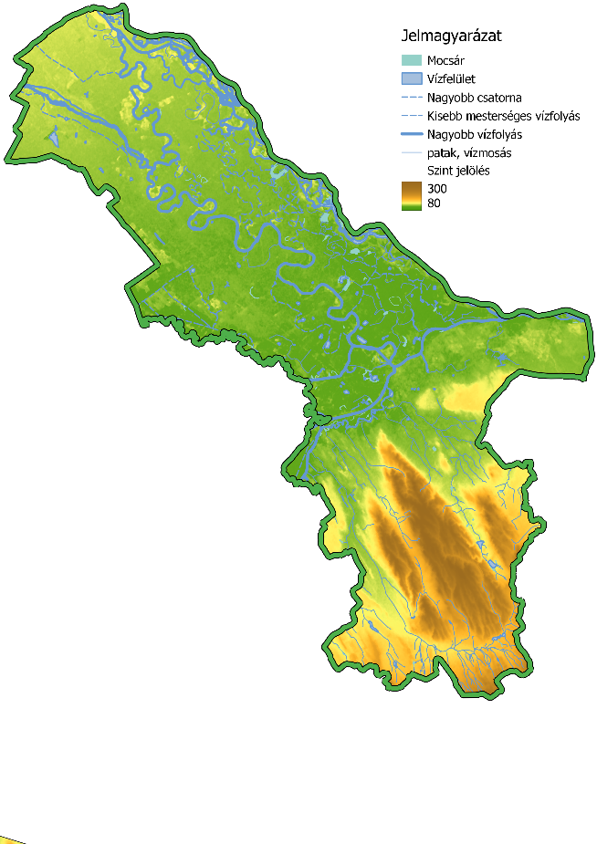

2. ábra Szigetköz domborzati, vízrajzi és kistáj térképe

A Szigetköz domborzatát elsősorban a Duna alakította. A legnagyobb természeti érték itt nem pontszerű értékekben keresendő, hanem magában a tájban. A számtalan érintetlen Dunaág és az őket körbe ölelő ártéri erdők, a változatos vízi növény és állatvilág adják azt a vonzerőt, ami miatt a turisták a térségbe érkeznek. Ez a fajta szigetjelleg, illetve a Duna élő és holtágainak rendszere nem csak hazai, hanem európai szinten is attraktív.

A Pannonhalmi-dombságban viszont több pontszerű természeti képződmény is található, melyek potenciálisan hasznosíthatók az aktív turizmus számára. A nyugati dombon Felpéctől északra megkötött futóhomokdombok sorakoznak, melyek közül kiemelendő a borókával benőtt Pokolfa-domb, mint természetvédelmi terület. Pontszerű attrakciónak tekinthető még az écsi ősfenyves is, melyben különleges alakú, körülbelül százéves fenyőmatuzsálemek találhatók. A dombság érdekességei közé tartoznak a lösz mélyutak, melyek közül a leghíresebb a nyúli sárkánylyuk vízmosás. Ez mintegy 630 méteres hosszúságával Európa egyik legnagyobb vízvájta lösz szurdokvölgye, melynek oldalában pincesor is található.

A fejlesztési program lehatárolása szerint a térség érinti a kisalföldi meszes homokpuszták értékesnövény- és rovarvilágát is Gönyű térségében.

**Védett területek és területhasználat**

A védett területek, illetve a területhasználat jelentősen befolyásolhatja az aktív turizmus térségi szintű menedzselését és az esetleges fejlesztéseket. Fontos, hogy a látogatómenedzsment eszközével a turisták megfelelően legyenek irányítva úgy, hogy a természeti területeken (kiemelten a védett területeken) ne keletkezzenek helyreállíthatatlan természeti károk. Az is fontos, hogy a szabályok be is legyenek tartatva megfelelő ellenőrzéssel és az ahhoz szükséges források, eszközök biztosításával. Sajnos jelenleg előfordul, hogy a fokozottan védett természeti területeken is megjelennek felelőtelen emberek. Ahhoz, hogy ezeket a szempontokat a fejlesztési program is kiemelten tudja kezelni át kell tekinteni, a térség védett területeit. A területhasználat áttekintésére elsősorban a később kialakítható termékek attraktivitása miatt van szükség, hisz a mezőgazdasági területek között vezetett túrák, a nyáron kitett, árnyékmentes útvonalak negatív élményeket generálnak a turistákban. Fontos, hogy a tervezés során ezek is számbavételre kerüljenek.

A Szigetköz sajátos növény és állatvilágának megőrzése érdekében jött létre 1987-ben a **Szigetközi Tájvédelmi Körzet**, mely közel 10 000 hektáros kiterjedésével a Fertő-Hanság Nemzeti Park igazgatósága alá tartozik. A Tájvédelmi Körzet két részét a Duna hullámtere, valamint a Mosoni-Duna alkotja a keményfaligetek maradványaival. A körzet legnagyobb értékeit a hajdan kialakult és fennmaradt különleges vizes élőhelyek, rendkívül gazdag növény - és állatvilágú társulások jelentik. A természetközeli állapotú erdők őrzik az erdők eredeti faji összetételét, de megjelennek a hínár-, mocsár-, mocsárréti- és lápréti növényzet társulásai is. A 80 hazai halfajok közül 60 él a Szigetközben, s a hazai madárfauna 57%-a figyelhető meg a térségben, nem is beszélve a gerinctelen fajokról. Több, mint 1500 hektár a fokozottan védett természetvédelmi terület, mely a 2018-ban megalakult Szigetköz Natúrparknak is részét képezi.

A térségben található a **Pannonhalmi Tájvédelmi Körzet** is, mely szintén a Fertő-Hanság Nemzeti Park Igazgatóság kezelési területei közé tartozik és a Pannontáj-Sokoró Natúrparknak is részét képezi. A Tájvédelmi Körzet mintegy 8000 hektárából közel 63 hektár fokozottan védett erdőrezervátum magterületnek felel meg. Ezen területhez tartoznak a kiemelkedő természeti értéknek számító Erebe-szigetek, mely meredeken leszakadó partszegéllyel, holtágakkal és kavicszátonyokkal tarkított élőhely, különösen gazdag madárvilággal. A Kisalföldi homokpuszta, valamint a Holt-Rába is itt található.

A térség a hazai védettség mellett a **Natura 2000** európai ökológiai hálózatba is bekapcsolódik, mint kiemelt jelentőségű természetmegőrzési terület. A Natura 2000 az Európai Unió által létrehozott olyan összefüggő európai ökológiai hálózat, amely a közösségi jelentőségű természetes élőhelytípusok, vadon élő állat- és növényfajok védelmén keresztül biztosítja a biológiai sokféleség megóvását és hozzájárul kedvező természetvédelmi helyzetük fenntartásához, illetve helyreállításához.A hálózatba tartozó madárvédelmi, valamint természet-megőrzési területek közül a térség közel 17 000 hektára tartozik ide. A Duna mentén nagy kiterjedésben maradtak fenn természetes puhafa ligeterdők és keményfaligetek, valamint mocsár- és láprétek is szép számmal fellelhetők. Ezek az élőhelyek számos ritka fajnak adnak életteret, melyek megóvása ezért kulcsfontosságú.

Bár nem kifejezetten a környezetvédelem a céljuk, de az állami tulajdonú nemzeti park igazgatóság mellett a civil kezdeményezésre létrejött natúrparkok is igyekeznek tenni a természetvédelemért lehetőségeikhez és erőforrásaikhoz mérten. A natúrparkok helyi közösségek által létrehozott tájszintű együttműködések, melynek célja az érintett tájak természeti és kulturális örökségének a megőrzése, bemutatása és a vidék fejlődését elősegítő hasznosítása. A Szigetköz Natúrpark létrehozásában részt vett 26 település közül kiemelendő például Halászi, melyet a Szigetköz kapujaként emlegetnek, Lébény, ahol védett hansági gyepterület és tölgyerdők találhatók, valamint Dunasziget, mely a dunai ágrendszer legszínesebb vízivilágával rendelkezik. A Natúrpark területén van a Duna mente egyik legnagyobb összefüggő ártéri erdősége is.

**Területhasználati** szempontból fontos megemlíteni, hogy a Kisalföld jellemzően mezőgazdasági terület, az ártéri erdők egy részén pedig erdőgazdálkodási tevékenységek folynak. Ezek a mezőgazdasági területek kevésbé attraktívak, így a tervezés során mindenképp szükség van olyan kis léptékű fejlesztésekre (pl. tematikus pihenőpontok, landartok), melyek az attrakcióhiányos mezőgazdasági tájban képesek élményt generálni. Mivel a Pannonhalmi-dombság a Pannonhalmi Borvidéknek ad otthont, így a térség ezen részében a mezőgazdasági tevékenységek közül a szőlőtermesztés nagy arányban képviselteti magát. A szőlőtermesztésre jellemző tájkép az erdősült dombhátakkal attraktív környezetet biztosít az aktív turisták számára.

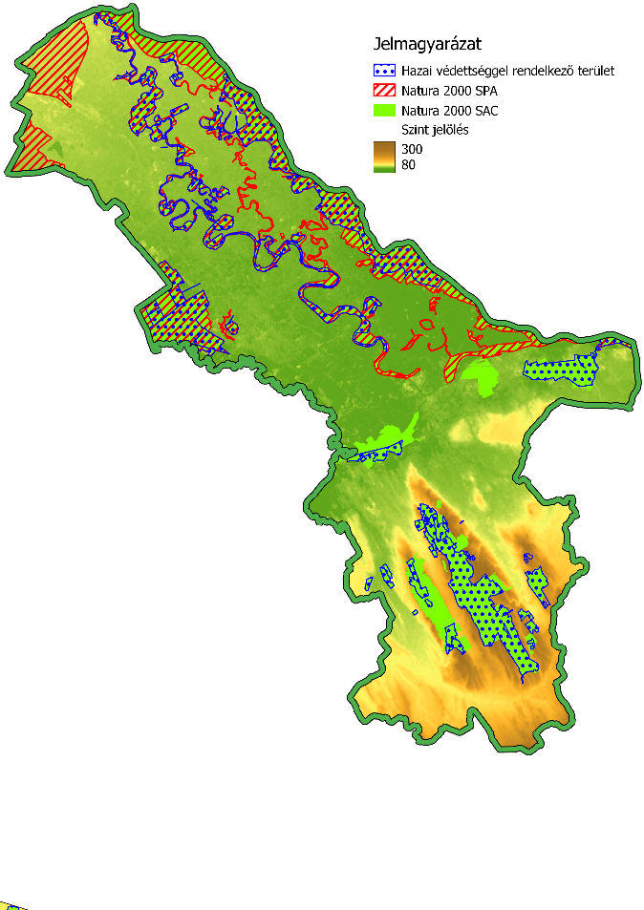 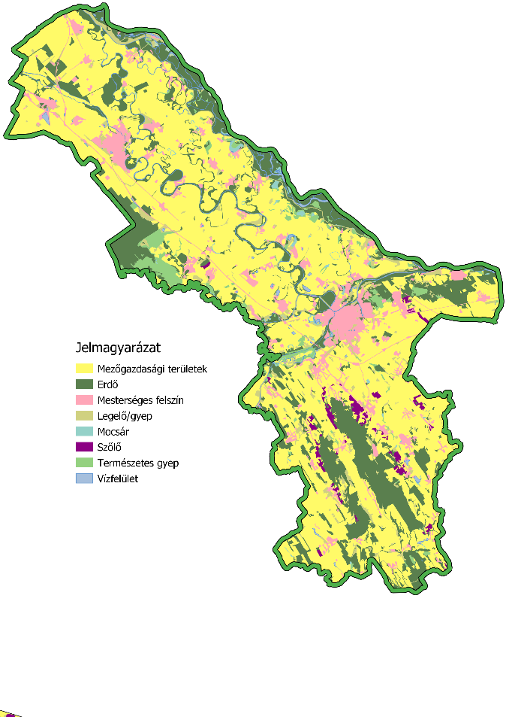

3. ábra Védett területek és jellemző területhasználat

## Mesterséges attrakciók

Az aktív turisták nem csupán a természeti környezetet, de az épített értékeket is szeretik felfedezni túrájuk során. Ezért érdemes a legfőbb épített értékeket is számba venni. A lehatárolásban szereplő térség kulturális szempontból kifejezetten széles palettával rendelkezik. Számos templom, vár, kastély, múzeum, illetve a térséget bemutató tájház is fellelhető és felfűzhető a túrákra.

Az **egyházi épületek** gyakran rendelkeznek turisztikai értékkel.Építészet szempontjából a lébényi román kori *Szent Jakab templom*, illetve az 1777-ben neobarokk stílusban épült halászi *Szent Márton templom* nemzetközi vonzerővel is bír. Más térségekkel szemben, az Árpád-korból viszonylag kevés templom maradt fenn, ennek hátterében a történelem viharai, főként a török pusztítások állnak. Az 1996 óta UNESCO Világörökségi Helyszínként számontartott *Pannonhalmi Bencés Főapátság* a korabeli keresztény vallás egyik fontos színtere volt, mely a mai napig fennmaradt. Egyediségként kiemelendő a *Győri Zsinagóga* is.

A domborzati viszonyok korlátozzák a **várak** hatékonyságát, stratégiai szempontból a hegyvidékek voltak előnyösebbek, így az évszázadok során viszonylag kevés épült a térségben. A *Mosonmagyaróvári Várat* érdemes azonban kiemelni, mivel története egészen a római korig nyúlik vissza. Ez Magyarország egyetlen várépülete, melynek falai között aktív felsőoktatás zajlik. Kiemelendő még a *Győri vár*, amiből mára már sajnos csak az egykori védmű falai láthatók.

**Múzeumok és kiállítóhelyek** közül Mosonmagyaróváron a *Hansági Múzeum* régészeti leletei mellett egy római kőtár, továbbá Gyurkovich Tibor író, költő gyűjteménye is megtekinthető. Pannonhalmán a *Pannonhalma Porta* interaktív kiállítótere mellett kerékpár szervízt és kölcsönzőt, valamint E-bike szolgáltatást nyújt az aktív kikapcsolódás kedvelőinek. A Duna, illetőleg a Szigetköz élővilágának átfogóbb megismerését pedig a mosonmagyaróvári *FUTURA Interaktív Természettudományi Élményközpont*, valamint a 2024 februárjában megnyílt, Dunaszigeten található *Szigetköz Élményközpont* segíti.

A térségben fellelhető **tájházak** a térség népiépítészetét, a népi kultúrát és a helyi hagyományokat hivatottak bemutatni. Erre kiváló példa a *Tényői Tájház*, valamint a *Lébényi Falumúzeum*.

Aktív turisztikai vonzerővel bíró **kilátók** a térség domborzatából adódóan főként a Pannonhalmi-dombság területén találhatók, mint például a *Boldog Mór-kilátó* Pannonhalmán, melyhez egy lombkorona ösvény is kapcsolódik. Kiemelendő még a 2018-ban átadott, eredetileg geodéziai mérőtoronyból lett *Lila-hegyi kilátó* Győrújbaráton, a lipóti *Morotva-tavi kilátó*, továbbá a Ravazdon fellelhető *Sólymos Szilveszter-kilátó*.

## Infrastruktúra

### Elérhetőség

A hazai aktív turisták legjelentősebb kibocsájtója a főváros és agglomerációja. A fővárostól mintegy 130 kilométerre elhelyezkedő térség a legtöbb közlekedési eszközzel könnyen megközelíthető. A legjelentősebb belépési pontnak Győr tekinthető, mely nem csupán személygépjárművel, hanem számos közösségi közlekedési eszközzel is elérhető. Pannonhalma, Veszprém, illetve a Balaton térsége felől kiváló közlekedési belépési pont.

Budapestről a térség közúton leggyorsabban az M1-es autópályán, illetve az E60-as autóúton érhető el, körülbelül 1 óra 35 perces menetidővel. Győr és Mosonmagyaróvár között található az 1401-es számú út, mely a térség fő közlekedési tengelye. A térségen belüli kisebb, kevésbé frekventált települések közötti közlekedést az alacsonyabb rendű közutak biztosítják. Az utak minősége változó, a nagyobb forgalommal rendelkező utak, mint például az M19-es, vagy az E60-as, valamint a főutak jól karban tartottak. Ezzel ellentétben a kevésbé frekventált helyeken lévő útvonalak, például kisebb településeket összekötő utak sokszor elavultak, nem szolgálják ki a munkahelyre ingázók, illetve a térségen áthaladók igényeit.

Vonattal közlekedve majdnem fél órával rövidebb az utazással töltött idő, mint személyautóval. Budapestről hétvégente óránként indulnak közvetlen járatok, zömmel vonatok az S10-es vasútvonalon keresztül. A vasúti közlekedés tekintetében fontos megemlíteni az 1-es számú Budapest-Hegyeshalom vasútvonal Győr-Hegyeshalom szakaszát, mely D-ről, DNY-ról és NY-ról fedi le a térséget. Az útvonal egy kétvágányú, villamosított, nemzetközi főútvonal. Kiemelendő még ezen kívül az 1d jelzésű Hegyeshalom – Rajka vasútvonal, mely ÉNY-ról határolja a térséget. Az egyvágányú, villamosított vasútvonalon csupán Bezenye megállóhely, illetve Rajka vasútállomás található. A Győr-Veszprém vonalon közlekedő vonatok többsége kerékpár szállítására is alkalmas vagonnal közlekedik, így ideális lehetőséget nyújt az aktív turizmusban résztvevők számára. Autóbusszal nem kifejezetten érdemes a térségbe utazni, ugyanis főként közvetett módon, illetve hosszabb menetidejű utazás esetén érhető csak el, szemben a vasúttal. Fontos belépési pont még Mosonmagyaróvár, mely nyugati irányból a térség egyik elemi központja.

A kerékpáros közlekedés szempontjából meg kell említeni a nemzetközi Eurovelo hálózat hatos útvonalának ide vonatkozó szakaszát. Az Atlanti-óceántól a Fekete-tengerig húzódó kerékpáros útvonal Rajkánál lép be a térségbe, és Mosonmagyaróváron át vezet Győrig. Maga a kerékpárút hálózat 2011 óta Rajka és Hegyeshalom felől a határig kiépített. A fenntartható közlekedés, illetve a kerékpáros turizmus fellendítése érdekében a jövőben tervben van egy kerékpárút kiépítése Jánossomorja és Mosonmagyaróvár között, mely a Hanságot Andau felől kötné a Szigetközhöz. Valamint 2020-ban egy kerékpáros látogatóközpont létesítését is célként tűzte ki a Szigetköz TDM. A jövőben a Szigetköz és a Pannonhalmi-dombság kerékpáros összekötése Győrt elkerülve, Koroncó és Győrszemere településein keresztül is megvalósulhat, erre nyitott a két település vezetése. Az út tervei készen vannak egy teljeskörű felújításhoz.

### Gyalogos természetjárás

Gyalogos természetjárásra a térségben leginkább a Sokorói-dombság területén van lehetőség tanösvények, turistautak mentén, gyakran vezetett túrák keretében is. Különleges célpont a gyalogos turisták számára a 2024-ben az év kilátója díjat elnyert Boldog Mór-kilátó és a szomszédságában található lombkorona ösvény.

A Holt-Rába természetvédelmi bemutatóútvonal nem csupán a Győrben élő lakosság rekreációs helyszíne lehet, hanem bárki számára szabadon látogatható mind gyalogos, mind kerékpáros útvonalon.

A Lipótról induló Morotva-tavi, valamint a Holt-Duna tanösvény a szigetközi élővilág közelebbi megismerését segíti. Túraútvonalak tekintetében főként a gerinchálózati, valamint a tájegységen átvezető turistautak járhatók, melyek a helyi kulturális, illetve természetes attrakciókat is felfűzik. A természeti környezet bemutatására kiváló példa a Tényőről induló, Felpécen át Kajárpécre tartó sárga kereszt, illetve sáv turistaút, mely különleges futóhomok-dűnéket, és egy Hatostölgy nevezetű, 300 éves tölgyfát is érint. A térség számos településén áthaladó Szent Jakab, Szent Benedek, illetve Szent Márton zarándokutak szakrális jelentőségükön túl kiváló lehetőséget nyújtanak a gyalogos természetjárásra is.

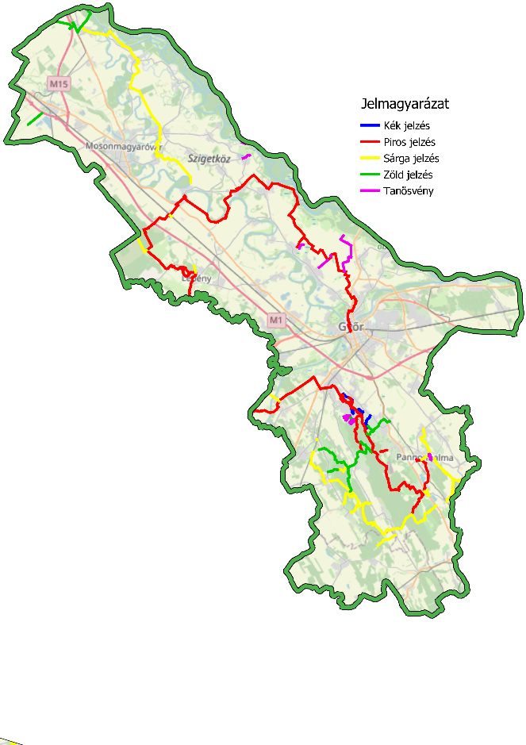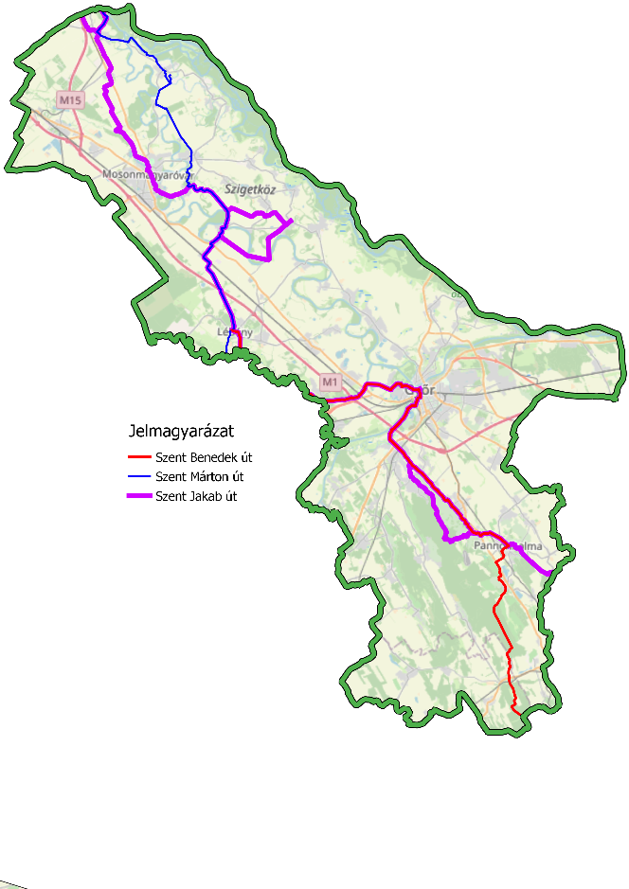

4. ábra Turistautak és zarándokutak a térségben

### Kerékpáros turizmus

A térség kerékpáros turizmusa az EuroVelo 6 nemzetközi kerékpárút Rajkától Győrig tartó szakaszának megépülése után nagyot fejlődött. Az utóbbi időszakban már Pannonhalmán, illetve a térség nagyobb turisztikai pontjainál is egyre növekszik a forgalom. A vezetett kerékpáros és E-bike túrák iránt is egyre növekvő igény fedezhető fel, a helyi szolgáltatók tapasztalatai szerint. A meglévő infrastruktúra minősége és hálózatosodása azonban, egyelőre még viszonylag kis variációs lehetőséget nyújt a túrázóknak túráik kialakításában. A legtöbb elérhető kerékpártúra alacsony forgalmú és minőségű utakon, illetve nagy forgalmú főutakon vezet, mely nem ideális a kerékpáros családok számára. A kerékpárhálózat jövőbeni bővítése kapcsán a töltések és gátak bevonásával, illetve átalakításukkal az EuroVelo 6 kerékpárút egy kiváló alternatívája jöhetne létre. Ilyen lehetne például a jelenleg „Haraszti” néven emlegetett út, mely Pannonhalmát köti össze a Szigetközzel és a bringásvándortábor útvonalát képezi. Állapotát tekintve azonban ezen útvonal is felújításra szorul, melyben az érdekelt önkormányzatok elkötelezettek. További kerékpáros pihenőpontok létesítésével a térség kisebb és kevesebb attrakcióval rendelkező települései is bekapcsolhatóak lennének a turizmus körforgásába. Fontos azonban, hogy a pihenők minden esetben olyan helyen jöjjenek létre, ahol van értelme megállni, tehát van valami attrakció, érdekesség.

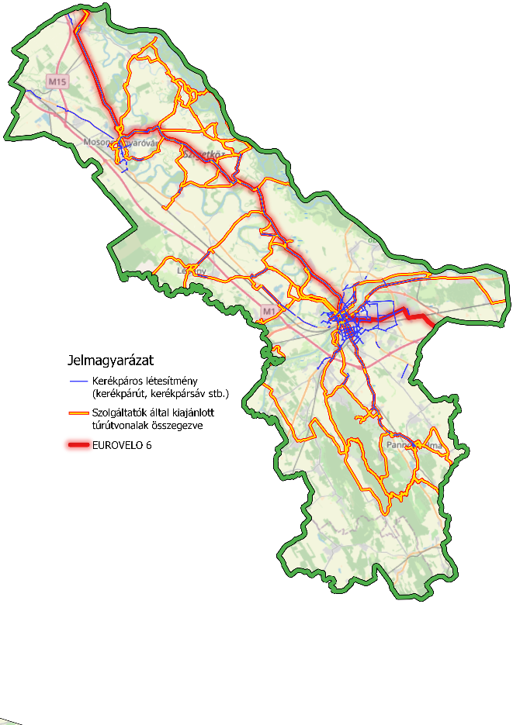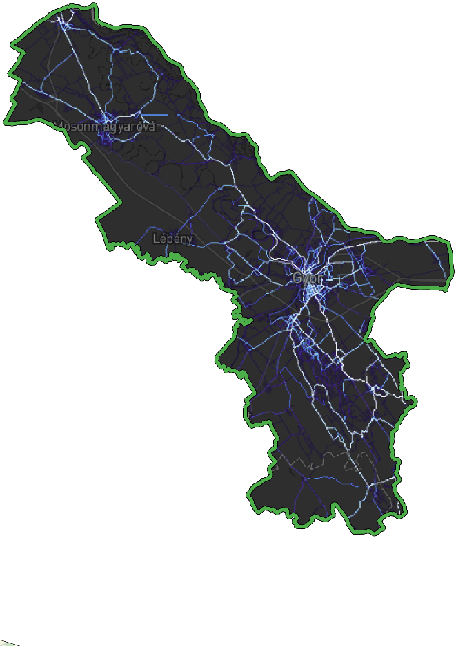

5. ábra A térség jelentősebb kerékpáros útvonalai és a Strava alkalmazást kerékpározás közben használók adatai alapján készített hőtérkép (nem csak turisztikai, de rekreációs tevékenységek is megjelennek a hőtérképen)

### Vízi turizmus

A Szigetköz egyedi szigetjellegével és érintetlen vízfelületeivel vízi turisztikai szempontból kiemelkedő térség, ezt bizonyítja az ágrendszerek sokszínűsége is, melyekből nyolc különböztethető meg: a Rajkai, a Tejfalusi, a Cikolai, a Bodaki, a Dunaremetei, az Ásványi, a Bagaméri és a Patkányosi mellékágrendszerek. Az ágrendszerek szövevényesek, gyakoriak a zúgók, a hirtelen felgyorsuló vízfolyások, de éles kanyarokból és a hidak alatt hullámzó, örvénylő vizekből is több van. A víz átlagos mélysége változó, egytől egészen 20 méterig is terjedhet attól függően a Duna fő medrében vagy az ágrendszerben hajózik valaki. A víz sebessége is változó, mivel a 0-4 km/h sebességtől egészen a gyenge vadvízig minden megtalálható. Akadnak olyan szakaszok, ahol a gyors vízfolyások, zúgók, hidak és a rengeteg ág miatt a vízitúrázók könnyen eltévedhetnek, ha nem tapasztalt túravezetővel túráznak. Ennélfogva a helyismerettel nem rendelkező vízitúrázók számára egyes útvonalak túravezetővel való bejárása javasolt. Vízi turizmus alapvetően a természeti környezetben, a szövevényes ágrendszerekben zajlik, ám néhány történelmi település, mint például Mosonmagyaróvár vagy Győr kenuval is bejárható. Mosonmagyaróváron érdemes külön kiemelni a Lajtát, mely csónakcsúszdáival és izgalmas városi környezetével egyedi vízitúraélményt biztosít.

Az ágrendszerek közül kiemelendő a Tejfalusi-mellékágrendszer, mely kifejezetten gazdag természeti kincsekben. Itt találhatóak többek között az Ördögszigeti-tavak, melyek élővilága rendkívül gazdag. Megemlítendők még a Helenai-tavak, melyekben édesvízi medúzák figyelhetők meg. A Cikolai-mellékágrendszer, a térség legnagyobb kierjedésű ágrendszere pedig a legbőségesebb túraútvonal kínálattal rendelkezik.

A szigetközi vízitúrázás alapvetően bárki számára ajánlott, aki a megfelelő információszerzést és az optimális túraútvonal kialakítását követően aktívan kapcsolódna ki ezen a gyönyörű vidéken. Túraútvonalat a helyismerettel rendelkező túravezetők tudnak javasolni, akik minden kempingben fellelhetők. Az útvonalak a teljesen kezdőtől egészen a profi vízitúrázó szintig terjednek.

A Szigetköz szabályozása miatt viszonylag gyakran találkozhatnak a túrázók műtárgyakkal, amelyeken át kell emelni a hajót, erre egy hosszabb túra esetében akár 8-10 alkalommal is sor kerülhet. A túra szervezése során mindenképp érdemes a hajóátemelésekkel számolni, mivel ezek meghosszabbíthatják a túra időtartamát. Fontos megemlíteni, hogy folyamkilométer jelzések nincsenek, tájékoztató táblák találhatók a vízterületen, a műtárgyakon, valamint a kikötőkben. Előfordul, hogy az ágrendszereket tavasszal néhány hétre elárasztják, így érdemes mindig előre tájékozódni a helyi kempingek által javasolt túravezetőktől, vagy az Észak-dunántúli Vízügyi Igazgatóság honlapján olvasható hidrológiai tájékoztatók segítségével.

A túrázáshoz szükséges infrastruktúra a térség egyes részein tovább bővíthető lenne, például megállóhelyek, parkolók és belépési pontok létesítésével. A Szigetköz kör létrehozásával a hiányosságok több szakasz esetében megszüntethetők.

A térség, illetve a helyi szolgáltatók egyik nagy problémája, hogy főként a nyári szezonban túlturizmus figyelhető meg egy-egy belépési pont esetében. Mindez nem csupán a helyiek életminőségére, hanem a térség élővilágára is negatív hatással van. Ezen okból kifolyólag a jövőben a látogatómenedzsment átszervezése és átgondolása javallott.

A belépési pontok nem csak a túrázók számára, de minden vízhasználó és látogató számára kulcsfontosságúak. Sok helyen már most is gondot okoz, hogy túl sokan hajtanak be személygépjárművel a természeti területekre és ami nagyobb probléma, hogy a szemetet is ott hagyják a környezetben. Szükség van mind a turisták, mind más víz és térhasználók (pl. horgászok, vadászok, bulizó fiatalok) erőteljesebb szabályozására. Mindez elengedhetetlen a környezet védelme és a szigetköz belső területeit érintő forgalom kordában tartása érdekében.

A szezonban néhány frekventált helyen rendezetlenül jelenik meg több száz ember (többségük személyautóval). Szükség van a parkolás újragondolására és koordinálására, kijelölt parkolóhelyek létesítésével. Ezzel nem csak a túlzsúfoltság előzhető meg, de rendezetté is tehető a Szigetközre zúduló forgalom nagyrésze. Az egyes csoportok jelenleg egymás között is konfliktust generálnak a parkolás, zajongás és szemetelés miatt. Ez a helyzet hosszú távon tarthatatlan, korlátozni kell, hogy hova, hogyan és hány jármű léphet be, sorompókkal és kijelölt parkolókkal. Lehetőség szerin a parkolást minél kintebb kell szorítani a belső területekről, ami ugyan sokak számára megszünteti a kényelmet, de egyben hosszútávon fenntarthatóvá teszi a területek látogatását. A környezet eltartóképessége néhány helyen a határán van, ami azt fogja eredményezni, hogy ezek a helyek helyrehozhatatlan károkat szenvednek. A túlhasználat miatt gyakorlatilag mind turisztikai, mind rekreációs értéküket el fogják veszíteni ezek a helyszínek és évtizedekbe telhet mire ismét visszaáll a korábbi állapot és újra attraktív lesz a túrázók, horgászok és más területhasználók számára.

6. ábra Jelentősebb vízitúra útvonalak és a Strava alkalmazást vízi túrázás vagy sport közben használók adatai alapján készített hőtérkép (nem csak turisztikai, de rekreációs tevékenységek is megjelennek a hőtérképen)

### Lovas turizmus

Lovas turizmusra a Szigetköz szolgáltatói nincsenek berendezkedve, tereplovagoltatás kizárólag Dunaszigeten és Héderváron érhető el. Ennek fő oka, hogy a lovas szolgáltatók zömmel lovagoltatást, illetve lovas oktatást vállalnak, esetenként sétakocsikázással. Tereplovaglásra, azaz a térség attrakcióinak lóháton való bejárására a Szigetközben kevés az igény, a Pannonhalmi-dombság területén pedig főként Tényőn, illetve Sokorópátkán van kínálat.

### Horgászturizmus

A Szigetköz horgászturizmusa az elmúlt években jelentős fejlődésen ment keresztül, köszönhetően a térség gazdag halállományának és a természeti környezet vonzerejének. A Duna és mellékágai, valamint a Mosoni-Duna kiváló horgászati lehetőségeket kínálnak mind a helyi, mind a távolabbról érkező horgászok számára. A térségben számos horgászegyesület és szolgáltató működik, amelyek különféle programokat és túrákat szerveznek a horgászat szerelmeseinek. Elmondható, hogy a Szigetköz horgászturizmusa virágzik, és a térség továbbra is vonzó célpont a horgászat iránt érdeklődők számára. A vízi turisztikai és a horgászturisztikai fejlesztéseket azonban össze kell hangolni annak érdekében, hogy ne legyenek konfliktusok a két vízhasználói réteg között, sőt ahol lehet ott közös érdekek mentén tudjanak együttműködni.

## Szolgáltatások

A Szigetközben a nagy befogadóképességű, színvonalas szálláshelyek főként a fontosabb közigazgatási, valamint turisztikai pontokban találhatók, mint Győr, Mosonmagyaróvár, vagy Dunakiliti. A térségben Győrben 5 db 4 csillagos **szálloda** található. Nem meglepő tehát, hogy a kereskedelmi szálláshelyeken keletkező vendégéjszakák számának nagy része a KSH adatai szerint a megyeszékhelyen keletkezik. Mosonmagyaróvár, Lipót és Hegyeshalom települések is kiemelkednek az adatokat tekintve. A magán- és egyéb szálláshelyeken eltöltött vendégéjszakák Győr, Mosonmagyaróvár és Hegyeshalom mellett Dunaszigeten realizálódnak legnagyobb részt. A szezonalitás a kisebb települések esetében erősebb, például Dunaszigeten. Kínálati szempontból jól kiegészítik egymást a térség települései, hiszen Dunakiliti a wellness és a business turizmusnak, Dunasziget az aktív-, és ökoturizmusnak, Halászi a gasztronómiának, Lipót a gyógyturizmusnak, Mosonmagyaróvár pedig az egészségturizmusnak ad otthont. Érdemes még kiemelni a vadász és horgászturizmust, melyekről konkrét adatok nem állnak rendelkezésre, de az itt eltöltött vendégéjszakáknak egy részéért biztosan e két szegmens felel. A belföldi vendégéjszakák alacsony reprezentáltsága az utóbbi pár évben pozitív irányú változást vett, az adatot azonban nagyban torzítják a határmenti vendégmunkások szállásfoglalásai. Ennek is köszönhető, hogy az adatokban a nyári szezonalitás egyre kevésbé látszik.

7. ábra Belföldi vendégéjszakák száma Győr-Moson-Sopron vármegyében

A KSH adatai szerint 2023-ban Győr-Moson-Sopron vármegyében összesen több, mint 1,5 millió vendégéjszakát töltöttek el az ide látogatók, 2%-kal növelve az előző évi értéket. A térséget érintő, a MTÜ által meghatározott Győr-Pannonhalma turisztikai térségbe külföldről az MTÜ adatai szerint többnyire Csehországból, Németországból és Lengyelországból érkeznek. Érdekesség, hogy ugyan Szlovákia közel van egyelőre a szlovák turisták megszólítása nem mondható sikeresnek a térségben. Ebben még jelentős előrelépés érhető el megfelelő kampányokkal elsősorban a szlovákiai ünnepnapokra, szabadnapokra koncentrálva.

8. ábra Külföldi vendégéjszakák száma Győr-Moson-Sopron vármegyében

Belföldi turizmus tekintetében fontosabb küldőterületnek a főváros, Pest és Győr-Moson-Sopron, illetve Békés vármegye számít. Itt is fontos hangsúlyozni, hogy a térség belföldi vendégéjszakáinak jelentős részét a sporthorgászok adják, mivel a Szigetköz országszerte ismert és kedvelt célpontja a horgászoknak.

A térségben jelen lévő magasabb kvalitású szálláshelyek élménycsomagokat kínálnak vendégeiknek, mely során a költés a szálláshelyen belül realizálódik. Mindez jól szemlélteti, hogy a szállodáknak nem érdeke, hogy vendégeik napközben elhagyják a létesítményeket, aminek következtében kevés az együttműködés más attrakciók szolgáltatóival. Ebben is szükség van előrelépésre, a szállodákat össze kell kapcsolni bizonyos szolgáltatásokkal akár vízi túravezetőkkel, akár kerékpáros túravezetőkkel.

**Panzióból** a hoteleknél több található a térségben,ezek már a tömeg turizmus szempontból kevésbé kiemelt helyszíneken is fellelhetők, mint Ásványráró, Halászi, vagy Dunaszeg települései. Az épületek állapotukat tekintve jól karban tartottak, igényesek, nagy részük étteremmel együtt üzemel, tehát biztosított a vendégek számára a helyben történő étkezési lehetőség. Ár érték arányban az étkezési szolgáltatás egyes panziókban közelíti a fővárosi árakat. A panziókat jóval nagyobb arányban használják aktív turisták, horgászok mint a hoteleket.

A **kempingek** koncentrációjukat tekintve főként az aktív, illetve az ökoturisztikailag jelentős településeknél figyelhetők meg, például Dunasziget, Rajka, vagy Kisbodak környékén. A gyógyturizmusáról ismert Lipóton található egy 4 csillagos kemping is. A szállóvendégek részére térítésmentes átjárás biztosított a termálfürdőbe. A kempingek többsége színes szolgáltatáspalettával rendelkezik, kenubérléssel, motorcsónakozással és vezetett vízitúrákkal várják az érdeklődőket. Felszereltségüket tekintve nem csak sátrazni vágyók, hanem lakóautóval érkezők számára is nyitottak, esetenként faházas, valamint mobilházas szállást is biztosítanak, lefedve ezzel a glamping, azaz a luxus kempingezés típusát. Bár ebből egyre több található a térségben a meglévő kempingekben még van fejlődési potenciál ebbe az irányba.

Kifejezetten magas a **magánszálláshelyek** száma a térségben, a maximum értékesíthető 8 szobával, illetve 16 ággyal rendelkező apartmanok és vendégházak. Ezek zömmel Lipóton, Kisbodakon, Dunakilitiben, Mosonmagyaróváron és Győrben találhatóak. Legtöbbjük csupán szálláshely szolgáltatást nyújt, az étkezés általában önellátó, de néhány esetben reggeli is választható. A magánszálláshelyek főként szezonálisan tartanak nyitva, leginkább márciustól október végéig, egész éves nyitvatartással igen kevés működik. Egyes szálláshelyek aktív turisztikai programot is kínálnak, mint a vezetett túrázás, illetve a lovas oktatás, ilyen például a Hédervári Lovas Vendégház, vagy a DuNatura Vendégház Dunakilitiben, ahol kerékpárbérlés is rendelkezésre áll. Az ilyen szálláshelyek nyitottabbak az aktív turisztikai együttműködések kialakítására a térség aktív turisztikai szolgáltatóival.

Az **éttermek és vendéglátóhelyek** a térségi konyhát veszik alapul, mely a Duna jelenlétének köszönhetően nagyban épít a folyami halakra és a helyi kuriózumokra (pl. szigetközi ecetes hal). Kiemelendő még a hagyományőrző technikával, kézzel készülő lipóti házi parasztkenyér, a több, mint egy évszázados múlttal rendelkező óvári sajtgyártás, a tradicionális húsfeldolgozás Darnózseli településén (szigetközi kolbászvariációk, darnói disznótoros). A Szigetköz területi elhelyezkedése miatt természetesen a határon túli osztrák, illetve szlovák konyhák hatása is megfigyelhető, azonban a térség színvonalasabb éttermei a helyi hagyomány és a modern módszerek ötvözésére fektetik a hangsúlyt. A kereskedelmi vendéglátóhelyek számát tekintve Győr mellett Mosonmagyaróvár, illetve Lipót áll az élen a KSH adatai szerint. Magas gasztronómiai szolgáltatás azonban főként a Pannonhalmi Borvidék településeire jellemző, ahol a bővülő vendéglátóhely-kínálat igyekszik lefedni az egyre növekvő keresletet. Az agroturizmus is megjelenik a térségben néhány szolgáltatóval, főként a Pannonhalmi-dombság területén, Pannonhalmán a bencés szerzetesek szolgáltatásai révén, a borvidék területén pedig a szőlőtermesztéshez kapcsolódva. A térség turizmusában az agroturizmus területén még van lehetőség fejlődésre, a helyi értékek rendelkezésre állnak. Ezek a szolgáltatók az aktív turisztikai csomagajánlatokba is kiválóan illeszthetőek nem csak, mint szolgáltatások, de mint attrakció is. Egyelőre azonban még viszonylag kevesen foglalkoznak élménygazdaság üzemeltetésével, élményprogramok, termékkészítő workshopok szervezésével.

Szőlőtermesztés már a római kor óta megfigyelhető, a borászat pedig a bencés rend papjainak köszönhetően a XIX. században indult meg. A filoxéra járvány ennek ideiglenesen véget vetett, majd több évtizedes szünet után 1990-ben újra életre kelt a borvidék. Jelenleg 16 települést, valamint mintegy 650 hektár szőlővel borított területet foglal magába. Gasztronómiai szempontból a borvidék települései közül kiemelkedik Pannonhalma, ahol a bencés szerzetesrend vendégszeretete mellett a szezonális termények, illetve az Apátság gyógynövényei is terítékre kerülnek. Az Apátság épületétől nem messze kap helyet egy évente megrendezésre kerülő gasztrofesztivál, az ART Piknik is, mely a helyi termelők portékáinak népszerűsítésére és a gasztronómia szerelmeseinek kiszolgálására jött létre.

A borászatok mellett pálinkafőzdék, valamint kézműves sörfőzdék is fellelhetők a térségben, leginkább Pannonhalmán és Dunakilitiben, azonban ezek száma a bor helyspecifikussága miatt jóval alacsonyabb.

**Túratípus specifikus szolgáltatások**

A **kulcsos- és turistaházakból** kevés található a térségben, ilyen a Tündérsziget Ökopark Dunaszigeten, valamint a Dunaszigeti Erdei Iskola. A térségben kevésbé jellemző a gyalogos természetjárás, a vízi turisztikai infrastruktúrát kiszolgáló kempingek dominálnak. A térség zarándokturisztikai oldalról viszont fontos, ehhez illeszkedve Pannonhalmán főként zarándokszállások vannak. A zarándokturizmus fejlesztése nagy potenciált rejt magában, ami magával vonja a zarándokok igényeinek kiszolgálását segítő zarándokszállások növekedését is.

Viszonylag sok településen találhatók olyan szolgáltatók, akik csomagban értékesítenek szervezett utazásokat, túrákat. Egyelőre a túratípusok kombinálása ritka, néhány esetben fordul csak elő, hogy a kerékpártúrát és a vízitúrát egyben értékesítve ajánlják. Ennek a kereslet hiánya és az eszközök szállításának, logisztikájának megoldatlansága az oka. Az úgynevezett ökomobil flotta túrák, melyek nagy hangsúlyt fektetnek a fenntarthatóságra, előrelépést jelentenek a túratípusok kombinálása terén, a Pisztráng kör szervezésében. A hosszú akár egy hetes vagy annál hosszabb túrák szintén kevésbé relevánsak a keresletben bekövetkező változások miatt. A néhány napos csillagtúrázás viszont népszerű és számos szolgáltató kínálatában megtalálhatóak az ilyen típusú csomagajánlatok. A szolgáltatók jelentős része országos szinten foglalkozik túraszervezéssel, de ebben a térségben a kifejezetten helyi szolgáltatók száma is jelentős a kempingek részvétele miatt. A helyi szolgáltatók többségének a szervezett túrák kiegészítő jellegűek, a többségük fő profilja a szállásszolgáltatás, illetve a vendéglátás. A vízi túráknak Dunasziget, valamint Dunakiliti a két legismertebb kiindulópont, azonban a Szigetköz számtalan ágrendszere más településről is bejárható.

A helyi szolgáltatók zömmel szálláshely szolgáltatással foglalkoznak, javarészt kempinget működtetnek, ahol lehetőség nyílik kerékpár és vízitúra eszközkölcsönzésre, melyek szállítását is kínálják. A kempingekhez néhány esetben étterem, büfé üzemeltetése is társul. A kempingek többsége rendelkezik olyan tapasztalt szakvezetővel, aki vízitúrák szervezésével, illetve lebonyolításával is foglalkozik, mint például a Vadvíz Kemping Dunakilitiben, vagy a Part Kemping Ásványrárón, melyek saját kiépített vízreszállási lehetőséget is biztosítanak.

Fontos még megemlíteni, hogy a csomagajánlatok kínálata nem jellemző a térségi szolgáltatókra, viszonylag ritka a helyi szolgáltatók közötti együttműködés. A térség, illetve a helyi szolgáltatók egyik fő problémája a túlturizmus főként a nyári szezonban egy-egy vízreszálló hely esetében a belépési infrastruktúra megfelelő kialakításának hiánya miatt. Mindez nem csupán a helyiek életminőségére, hanem a térség élővilágára is negatív hatással van. Ezen okból kifolyólag a jövőben a látogatómenedzsment átszervezése és átgondolása javallott.

Kerékpáros túratípus esetében az infrastruktúra hálózat díjmentesen használható, ennek is köszönhetően az egyéni túrák dominálnak a vezetett kerékpártúrákkal szemben. Van azonban vezetett túra szolgáltatás is - akár a vízi túrázással egybekötve is. Szervezett túrát indít például a Bringa Mánia Győr, akik baráti társaságok, cégek, de iskolák felkéréseinek is szívesen eleget tesznek, okleveles kerékpártúra-vezető irányításával.

Az aktív turizmus túratípusai közül a lovas turizmus jelenik meg legkevésbé a térségben, de az egész ország területén is ez a túratípus jelenik meg a legkisebb arányban. A lovas szolgáltatók elsősorban oktatásra, bértartásra helyezik a hangsúlyt, túra jellegű szolgáltatásokat ritkán értékesítenek.

## Kommunikáció és marketing

A térség két kisebb egysége, a Szigetköz, illetve a Pannonhalmi-dombság is önállóan rendelkezik egyfajta ismertséggel. A Szigetköz, mint az „Ezer sziget országa”, illetve a „Duna ajándéka”, országos szinten ismert víziturisztikai desztináció. A Pannonhalmi-dombság önmagában kevésbé ismert a térség legerősebb hívó szava Pannonhalma. Nehezíti a térség marketingjét az is, hogy Pannonhalmi-, illetve Sokorói-dombság néven is elérhető a desztináció, ami nem segíti a turisták egyszerű tájékozódását.

Kommunikáció tekintetében a térség aktív turisztikai tevékenységekkel kapcsolatos információnyújtása online, illetve offline térben is megjelenik. A legátfogóbb térségi online turisztikai oldalnak a Szigetköz TDM honlapja tekinthető, melyen kulturális programok, szigetközi attrakciók, szállásötletek, illetve aktív turisztikai programok is fellelhetők. Fontosabb gyűjtőhonlap a Pisztráng Kör Egyesület honlapja, mely szállásötleteken kívül az aktív turizmus összes túratípusáról rendelkezik túraajánlatokkal és itt megjelennek az ökomobil túrák is. Ezeken kívül a szigetkoziviziturizmus.hu, a csodasmagyarorszag.hu és a weloveszigetkoz.com oldalak szolgálnak még értékes információval a turisták számára, közös minden információt egy helyen gyűjtő térségi honlap azonban egyelőre nincs.

A településkommunikáció zömmel a települések honlapján, illetve a vármegyéjük weboldalán jelenik meg, mely mindenki számára szabadon elérhető. Ezen weboldalak azonban főként helyi híreket, nem pedig az aktív turizmussal kapcsolatos információkat közölnek. Nagy hiányosság, hogy kevés a kereszthivatkozás a térségi gondolkodás, az egységes marketingeszközök (logo, arculat) a kommunikációban.

Offline ingyenes kiadványok általában nyomtatott prospektusok formájában érhetők el. Az Aktív Magyarország által kiadott „Aktívan a Szigetközben és Pannonhalmán” térségi füzet kifejezetten az aktív turizmusra fókuszáló utazási döntést segítő kiadvány, túratippekkel, látnivalókkal és gasztronómiai ajánlatokkal. A Szigetköz TDM kiadása a „Mosonmagyaróvár, Szigetköz, Győr” kiadvány, mely kulturális és aktív turisztikai programokat is érint, szállás-, és étteremajánlással kiegészülve. A „Danube Islands Coordination” című projekt keretén belül pedig egy „Szigetköz és Csallóköz” kiadvány is megvalósult, mely a természeti környezet és az aktív turizmus bemutatását helyezi előtérbe. A térségben Tourinform irodák Győr, Pannonhalma és Mosonmagyaróvár településeken találhatók. Ezek mindegyike ingyenes térképekkel és kiadványokkal, továbbá garantált programokkal és sétákkal várja az érdeklődőket.

A marketingben Pannonhalma meghatározó súllyal rendelkezik, mely főként a kulturális és a gasztroturizmusra van felfűzve. Győr, illetve Mosonmagyaróvár szintén saját települési márkával rendelkezik, mely a térség kisebb településeinek kommunikációját, illetve marketingjét is némileg ledominálja. Potenciál szempontjából települési szinten Dunasziget, Dunakiliti és Lipót is egy-egy vonzerő az ökoturizmus, vagy a gyógyturizmus területén és akár különálló márkát képezhetne. Mégis a legjobb az lenne, ha a települési márkák együtt tudnák erősíteni a térségi márkát. A Szigetköz és Pannonhalmi-dombság térségi márka jövőbeni építésének kiindulópontja már adott, hiszen mindkét egység rendelkezik egy országos szinten meghatározó alappal, megvannak a márkák építőelemei, a térség gyökerei és magkompetenciái. Azonban ennek egységesítése és letisztázása érdekében szükség van egy, a térségi szereplők által elfogadott kommunikációs tervre, melyet szintén a térségi szereplők által elfogadott térségi koordinátor szervezet hajt végre.

A térség nagy promócióval rendelkező eseményei nem kimondottan aktív turisztikai témájúak, azonban erős vonzerővel rendelkeznek, így a jövőben érdemes lehet a programajánlataikat aktív turisztikai elemekkel is kiegészíteni.

## Szervezeti háttér

### Állami- és önkormányzati szereplők

A térségben az aktív turizmus fejlesztésének szempontból fontos és a tervezésbe bevonandó szereplői közé tartoznak a helyi önkormányzatok, illetve a Győr-Moson-Sopron vármegyei önkormányzat. Az önkormányzatok turisztikai fejlesztések tekintetében elősorban a saját területük érdekeit veszik figyelembe, ez jelenik meg az úthálózat fejlesztések és karbantartás kapcsán is. Megfigyelhetők azonban turisztikai szakmai együttműködések az önkormányzatok között, hiszen mindannyiuk célja, hogy a térség adottságai megfelelő módon legyenek kezelve. Fontos megemlíteni a határon átnyúló kapcsolatokat is, hiszen számos, már lezárult projekt jött létre szlovák, illetve osztrák együttműködéssel, melyek között aktív turisztikai jelentőséggel bírók is fellelhetők. A jövőben erősebb együttműködésre van szükség települési és vármegyei szinten is a megfelelő hálózatosság, a területi fejlesztések kiegyenlítése érdekében. Azonban az egyenlőtlenségek kiegyenlítésére tett intézkedések során figyelembe kell venni a helyi adottságokat is és az esetleges fejlesztéseket úgy tervezni, hogy elkerülhetőek legyenek a fölösleges duplikációk, az egymás vonzereit, energiáit kioltó fejlesztések.

A települések fontosak a Tourinform irodák miatt is, melyek Győrben, Pannonhalmán és Mosonmagyaróváron találhatók. Ezek mindegyike ingyenes térképekkel és kiadványokkal, továbbá garantált programokkal és sétákkal várja az érdeklődőket. A pannonhalmi iroda munkatársai túravezetéssel és túraszervezéssel is foglalkoznak, melyek a Pannonhalmi-dombság más településeire is kiterjednek. Mosonmagyaróváron pedig egy kerékpáros szervízpont is található. Ezek mind olyan tevékenységek, melyeket az önkormányzatok támogatnak az Tourinform irodákon keresztül, ezért szükséges az együttműködés az igényfelmérés ezen szereplők esetében is.

A térségben az aktív turizmus fejlesztésének szempontból fontos és a tervezésbe bevonandó állami szervezetek is tevékenykednek. A **Fertő-Hanság Nemzeti Park Igazgatóság** az 1991-ben alapított Fertő-tavi Nemzeti Park, illetve az 1976-ban alapított Hansági Tájvédelmi körzet átszervezésével jött létre 1994-ben, mint határon átnyúló közös nemzeti park. A nemzeti park 23.731 hektárt foglal magába, mely mozaikos szerkezetet a Fertő-táj, a Hansági-medence, a Tóköz, illetve a Répce-menti területek alkotnak.

Az igazgatóság főbb feladatait sarródi központjából látja el, melyek közé a természetvédelmi kezelés, kutatás és természetmegőrzés tartozik például állapotfelmérések és speciális problémák megoldása érdekében. Emellett természetvédelmi nyilvántartásokat kezel és őrzi a védett természeti értékeket. Szakértői tevékenysége a természetvédelmi hatósági eljárásokban való közreműködésben jelenik meg, környezeti nevelés tekintetében pedig informatív gyermekprogramokat szervez. Aktív turisztikai tevékenységei közé a tanösvények és látogatóközpontok fenntartása, valamint túravezetések nyújtása tartozik, ezért a fejlesztési program megvalósításának egyik fontos szereplője lesz a jövőben.

Az **Észak-dunántúli Vízügyi Igazgatóság** Komárom-Esztergom és Győr-Moson-Sopron vármegye egészén, illetve Vas és Veszprém vármegyék északi részén, mintegy 6370 km² működési területen látja el az állami vízgazdálkodási tevékenységeket. A területen a Duna, a Mosoni-Duna, a Rába, a Marcal és a Lajta folyók, valamint a Fertő-tó és a Tatai Öreg-tó található. Az igazgatóság főbb feladatai közé tartozik a vizek kártétele elleni védelem és az ármentesítés, mely keretein belül a kizárólag állami tulajdonban lévő vízfolyások kezelését és fenntartását is végzi. Irányítja a belvíz és a helyi vízkár okozta kárelhárítási feladatokat, valamint vízminőségi kárelhárítást is végez. Foglalkozik a felszíni és a felszín alatti vízkészletek megfelelő gazdálkodásával, a kikötők és a hajózsilipek üzemeltetésével. Határvízi tevékenysége során az igazgatóság részt vesz a Magyar-Szlovák Határvízi Bizottság és a Magyar-Osztrák Vízügyi Bizottság munkájában. Közreműködik a vízbázisvédelemben, valamint a környezettudatos szemléletformálásban és vízügyi ismeretterjesztési tevékenységekben. Oktatás formájában részt vesz többek között a Széchenyi István Egyetem tevékenységeiben Győrben. Az igazgatóság igyekszik támogatni az aktív turisztikai törekvéseket, melyek zömmel vízitúra megállópontok, be- és kiszállópontok formájában vannak jelen a térségben. Ezt nemrégiben kötelező feladatellátásában is megjelenítették a vonatkozó jogszabályban, azonban azt mindenképp ki kell emelni, hogy az ehhez szükséges források rendelkezésre állása korlátozott az egyéb tevékenységek elvégzése mellett, így mindenképp további forrásokra van szükségük az igazgatóságoknak a megfelelő beavatkozások folyamatos elvégzéséhez.

A **Kisalföldi Erdőgazdaság Zrt.** kezelésében lévő erdők a Kisalföldön, illetve a Pannonhalmi-dombság területén, Győr-Moson-Sopron vármegyében helyezkednek el. Ezen erdők kezelése mellett szálláshely-szolgáltatást is nyújt, például üdülők, vadászházak, erdei iskolák és vendégházak formájában. A **Győri Erdészet** a Kisalföld homokvidékén, illetve a Szigetköz déli részén, közel 8500 hektár területen folytat erdő- és vadgazdálkodási tevékenységet. A **Ravazdi Erdészet** mintegy 5600 hektárt kezel a Pannonhalmi-dombság vonulatain, mely területen lombkorona-ösvény és kilátó várja a természetszeretőket. Az erdőgazdaságok az aktív turizmus egyik fő vonzerejének kezelői, így a fejlesztések kidolgozásába tervezésébe és üzemeltetési feltételeibe minden esetben bevonandók.

### Civil és piaci szervezetek

A Szigetköz és a Pannonhalmi-dombság területén megtalálhatók olyan civil szervezetek, melyek alaptevékenységük mellett az aktív turizmusban is részt vesznek. Mindez kerékpáros, vízi és gyalogos túratípusok esetében is megjelenik, túraszervezés, lebonyolítás, illetve eszközbérlés formájában. Ezek elsősorban helyi szervezetek, melyek nagy hangsúlyt fektetnek az egymással való közös együttműködésre, ami nagyszerű alapot biztosít a jövőbeni sikeres fejlesztésekhez.

A térségben a legnagyobb aktív-, és ökoturisztikai tevékenységet ellátó szervezet a **Pisztráng Kör Egyesület**, mely 1998-ban jött létre Pisztráng Kör Waldorf Természetvédő és Természetjáró Egyesület néven. Fő célja az emberek természetismeretének és természet-szeretetének elmélyítése. Az Egyesület tevékenységi köre is jól szemlélteti ezen célt, hiszen környezeti nevelési programok koordinálása mellett szigetközi vízi és szárazföldi tanösvényeket jelölnek ki, illetve kenutúrákat és tematikus nyári táborokat is szerveznek. A térség jelentősebb civil szervezetei:

|  |  |  |
| --- | --- | --- |
| **Név:** | **Alapítás éve:** | **Főbb tevékenységek:** |
| Pisztráng Kör Egyesület | 1998 | * környezeti nevelés * vízi és szárazföldi tanösvények kijelölése * vízitúrák szervezése |
| Szigetköz Natúrpark Egyesület | 2018 | * Szigetköz Natúrpark és településeinek összehangolt fejlesztése * kulturális és természeti értékek megóvása * környezetvédelem * környezeti nevelés elősegítése |
| Pannontáj-Sokoró Közhasznú Egyesület | 2011 | * környezeti nevelés * kulturális és természeti értékek megóvása |
| Szigetköz-Mosoni-sík Leader Egyesület | 2007 | * helyi fejlesztési terv előkészítése * a területre vonatkozó tanulmányok készítése |
| Szigetköz Horgász Egyesület | 1948 | * a szabadidő kulturált eltöltésének biztosítása * horgászat népszerűsítése és fejlesztése |
| Szigetköz Turizmusáért Egyesület | 2009 | * tájgondozás, környezetvédelem * turisztikai infrastruktúra fejlesztés * tájtermékek honosításának elősegítése |

9. ábra A térség jelentősebb civil szervezetei

A térségi fejlesztési program kapcsán kiemelten fontos ezen szereplőkkel megfelelő kapcsolatot és párbeszédet kialakítani, mivel sokrétűségük miatt számukra is alkalmas fejlesztések létrehozása a cél. Néhány esetben azonos térhasználat, de különböző funkció jelenik meg (pl. horgászok, vízi túrázók), itt szintén kiemelten fontos a párbeszéd a fejlesztések tervezése során a jövőbeni konfliktusok elkerülése, a közös álláspontok, érdekek egységes képviselete érdekében.

Az aktív turizmus fellendítésében a helyi civil szervezetek mellett országos és térségi szakmai szervezetek is szerepet vállalnak. Ezek közül kiemelendő a Magyar Természetjáró Szövetség, a Magyar Kerékpáros Turisztikai Szövetség, a térségben számos vezető taggal rendelkező Magyar Vízitúra Szövetség, illetve a Magyar Kajak-Kenu Szövetség.

Piaci szereplők szempontjából a térségben nagyobb, illetve kisebb vállalkozások is megtalálhatóak. Kisebb szállásadók közül megemlítendők a kempinget üzemeltetők, akik a szálláshely-szolgáltatás mellett aktív turisztikai tevékenységekkel is foglalkoznak, például vízitúra eszközöket adnak bérbe, túrákat szerveznek és vezetnek. A vízi turisztikai fejlesztések kidolgozásakor fontos, hogy az őket képviselő szervezetek bevonásra kerüljenek, hisz a turizmus (legyen szó szállásadásról, vendéglátásról, vagy túratípus-specifikus szolgáltatókról) szolgáltatók nélkül gyakorlatilag működésképtelen. Kiemelten fontos, hogy a kerékpáros fejlesztéseket is kísérjék olyan tevékenységek, melyek a meglévő szolgáltatók kerékpárosbaráttá alakulását segítik és ösztönzik. A kerékpáros szolgáltatásokhoz szükséges eszközök egy része civil szervezetek, vagy önkormányzatok tulajdonát képezik. Fontos, hogy az önkormányzatoknál lévő eszközállomány ne a raktárakban porosodjon, hanem csatlakozzon be a térség aktív turisztikai vérkeringésébe. Itt kulcsfontosságúak a vállalkozások, melyek profitábilisan tudják üzemeltetni az önkormányzati tulajdonban lévő eszközöket bérleti díj fejében. A túraútvonalak mentén, valamint a megállópontokon kisebb vendéglátó egységek találhatók büfék formájában, amelyek piaci alapon működő szolgáltatások. Fontos, hogy ezek az elsőre aktív turizmustól távol álló szolgáltatók is bekapcsolódjanak az aktív túrázók (ezen térség esetében elsősorban a kerékpárosok) igényeinek kiszolgálásába. A kerékpáros barát szolgáltatóknál mindig legyen a célcsoportot célzó kiegészítő termék (pl. a megvásárolható gumibelső, ami növeli a biztonságérzetet a defekttel kapcsolatban). Szintén fontos, hogy ezeknek a helyeknek legyen a kerékpárosokat célzó kommunikációja, helyszíni (pl. falra kihelyezett kerékpárkerék) és online elemekkel.

## Korábbi Strukturális Alapokból támogatott pályázati konstrukciók

A térségben korábban TOP_Plusz, illetve Interreg projektek forrásaiból különböző aktív turisztikai fejlesztések valósultak meg. Sikeres TOP_Plusz támogatásból összesen 12 település részesült, melyből 6 település fejlesztésének kivitelezése már le is zárult. Ezek során Ásványrárón vízitúra megállópont, Kisbodakon pedig egy vízi kultúrház létesült. Dunakilitin átadásra került egy többfunkciós be- és kilépési pont, mely mind a kerékpáros, mind pedig a vízi turisták számára ideális. Héderváron a Kont emlékhely és a Mosoni-Duna partján 2 db pihenő került kialakításra, illetve egy hajóleeresztő sólya segíti az aktív turizmusban résztvevőket.

Határon átnyúló, Interreg projektek során megalapításra került a Szigetköz Natúrpark, továbbá javult a zöld infrastruktúra, mivel 2,2 km kerékpárút, valamint 380,2 folyókilométernyi jelölés valósult meg. Emellett korszerűbbé vált a Gombócos Természetvédelmi Központ Lipóton, illetve kerékpáros pihenőhelyek létesültek, és a térségek közötti fenntarthatóbb módú közlekedés elősegítésére került sor.

Jelenleg folyamatban van még 6 db projekt kivitelezése, melyek lezárulását követően Ásványrárón 5 db pihenőpont és kerékpáros tároló, Pannonhalmán turisztikai parkoló létrehozása valósul meg a vasútállomás mellett, illetve elektromos kerékpárok kerülnek beszerzésre. Dunaszegen tervben van a Morotva-tavi kilátó bővítése és felújítása, Kimlén, Máriakálnokon és Dunaszentpálon pedig aktív turisztikai infrastruktúra fejlesztés jönne létre kerékpárút és erdei tanösvény kialakításával. A projektek részletes leírása a Mellékletben olvasható.

# Helyzetértékelés

| **Erősség** | **Gyengeség** | **Lehetőség** | **Veszély** |
| --- | --- | --- | --- |
| * Sajátos, rendkívül gazdag növény- és állatvilág a Duna és mellékágai által alakított ártér és holtágak területén * Sokszínű, vízitúrázásra alkalmas vízi útvonalhálózat * EuroVelo 6 kerékpáros útvonal térségi jelenléte * Kulturális és történelmi emlékekben gazdag településhálózat * Közvetlen, gyors vasúti és közúti elérhetőség a fő kibocsájtó pontokról * Többek között a borvidék jelenlétének is köszönhető színvonalas gasztronómiai kínálat * Kínálati szempontból jól kiegészítik egymást a térség desztinációi * Sikeres korábbi turisztikai fejlesztések * Elkötelezett partneri hálózat és döntéshozók | * Busszal nehéz és bonyolult megközelíthetőség * Több helyen felújításra szoruló alacsonyrendű közúthálózat * Hiányos és nem megfelelő minőségű kerékpáros útvonalhálózat * Nincs megfelelően kontrollálva a védett területekre való bejárás * Nem megfelelően kialakított víziturisztikai be- és kilépési pontok * Túlturizmus a víziturizmus releváns helyszínein * Aktív turisztikai pihenőpontok hiánya * A vízi túrázást segítő átemelési lehetőségek még nem minden műtárgynál biztosítottak. * Nem minden esetben jó műszaki megoldások, melyeket a vízi túrázók így inkább nem használnak. * Lovas turisztikai szolgáltatók hiányoznak * kerékpárszervízek hiánya * Nincs közös, minden szereplő által elfogadott turisztikai kommunikációs felület és az azt koordináló koordinációs szervezet * látogatómenedzsment hiánya * belső kommunikáció, információáramlás hiánya a turisztikai szereplők között | * Az aktív turizmus iránti kereslet tovább növekszik, ami jótékonyan hat a térség turizmusára is. * Sikeresen pályázatok a térség aktív turisztikai vonzerejének növelésére * Más szomszédos turisztikai desztinációk fejlődése pozitív hatással van a térségre * Nemzetközi turisztikai érdeklődés növekedése Magyarország iránt * Szlovák-Magyar külpolitikai kapcsolatok javulása, a Szigetközi vízgazdálkodásban is javulást hozhat * Győr-Bécs-Pozsony nagyvárosok, mint küldőterületek közelsége * A klímaváltozás következtében meghosszabbodó turisztikai szezon * A digitalizáció hatására könnyebben terjeszthető a térség kínálata | * Klímaváltozás hatására a szélsőséges időjárási viszonyoknak való kitettség növekszik * Növekvő árvizek, melyek veszélyeztetik a szolgáltatók befektetéseit és csökkentik a turisztikai szempontból jól túrázható napok számát * A térség attrakcióinak növekvő népszerűsége okozta negatív hatás a természeti környezetre * Túlturizmus erősödése főleg a nyári szezonban * A növekvő népszerűség mellett a megfelelő látogatómendzsment létrehozásának elmaradása * Érdeklellentétek okozta együttműködések hiánya a különböző turisztikai szegmensek között * Válságok hatására a szükséges fejlesztések elmaradnak * A magasabb kereset miatt Ausztriába vándorló munkaerő * Pozsony agglomerációjának terjeszkedése természetvédelmi területeket veszélyeztethet * elégtelen térségi kommunikáció * A szlovák és osztrák turisztikai fejlesztések külföldre vonzzák a turistákat |

# Melléklet

| **Projekt címe és azonosítószáma** | **Kedvezményezett megnevezése** | **A projekt bemutatása** | **A projekt illeszkedése a Szigetköz és Pannonhalmi-dombság tervezett fejlesztéseihez** | **Fotó / illusztráció** |
| --- | --- | --- | --- | --- |
| **Aktív víziturisztikai hálózatfejlesztés a Szigetközben kapcsolódó járásmódokkal**  TOP-1.2.1-15-GM1-2016-00015 | Dunaszeg Község Önkormányzata | A projekt **vízitúra megállóhely hálózat** létrehozására irányult a **Duna** Nyugat-Dunántúl régiót érintő szakaszán. Összesen 7 helyszínen valósultak meg vízitúra megállóhelyek, illetve ezek bővítése különféle műszaki tartalommal: Ásványráró, Dunaszeg, Dunaszentpál, Dunasziget, Kisbodak, Mecsér és Mosonmagyaróvár. | A Szigetköz ezen települései hatalmas szerepet játszanak az aktív turizmus, azon belül is a vízi turizmus népszerűsítésében. A tervezett projekt is nagy mértékben épít ezen megállóhely hálózat térségi szintű bekapcsolására, szorosan illeszkedve a TOP_PLUSZ projekt korábbi fejlesztéseihez. |   *Vízitúra megállópont, Ásványráró*  *Vízi Kultúrház, Kisbodak* |
| **Pihenőhelyek létrehozása és tájház bővítése Ásványrárón**  TOP_PLUSZ-1.1.3-21-GM1-2022-00013 | Ásványráró Község Önkormányzata | A település tájházának bővítése aktív turisztikai szempontok szerint. 5 darab pihenőpont kialakítása kerékpáros tároló és fedett közösségi tér létrehozásával.  **Jelenleg folyamatban lévő projekt**. A projekt tervezett befejezésének dátuma: 2024. december 31. | A projekt hozzájárul a Szigetköz aktív turisztikai vonzerejének növeléséhez. A pihenőhelyek térségi lefedettségének növelésével javulnak az aktív turizmus infrastrukturális feltételei. |   *Tájház Ásványrárón, még a bővítés előtt* |
| **Aktív turisztikai hálózat fejlesztése Dunakilitin, egy többfunkciós be- és kilépő ponttal**  TOP_PLUSZ-1.1.3-21-GM1-2022-00014 | Dunakiliti Község Önkormányzata | A Zátonyi-Duna ág és a térség észak-dél irányú kerékpárútvonal kereszteződésénél egy többfunkciós aktív turisztikai be- és kilépési pont megvalósítása. Az átadott épületben közösségi tér, akadálymentes mosdó, tároló helyiség és kinti zuhanyzó található. | A projekt a jelen fejlesztés célterületét jelentő szigetközi térség vízi turisztikai megközelíthetőségét segítette elő, illetve hozzájárult a térség aktív turisztikai infrastruktúrájának javulásához. |   *Többfunkciós be- és kilépési pont Dunakilitin* |
| **Dunaszeg turisztikai kínálatának bővítése**  TOP_PLUSZ-1.1.3-21-GM1-2022-00011 | Dunaszeg Község Önkormányzata | A tervezett fejlesztés elsődleges célja a dunaszegi Morotva-tó meglévő kilátójának bővítése, felújítása környezetbe illő módon. További cél egy rendezvényhelyszín fejlesztés a Dunaszegi Liget Parkban. **Jelenleg folyamatban lévő projekt.** A projekt tervezett befejezésének dátuma: 2024. december 28. | A helyi ökoturisztikai attrakciók felújításával és bővítésével növekszik a térség aktív turisztikai vonzereje. |   *Morotva-tavi kilátó, még a bővítés előtt* |
| **Turisztikai látványelemek fejlesztése Héderváron**  TOP_PLUSZ-1.1.3-21-GM1-2022-00005 | Hédervár Község Önkormányzata | A projekt fő tevékenysége a Kont emlékhely felújítása, valamint az emlékhely és a Mosoni-Duna partjának területén 2 darab pihenőhely kialakítása. Emellett egy hajóleeresztő sólya, egy mobil színpad és új kamerarendszer megvásárlására és beüzemelésére is sor került. | A projekt csupán részben tartalmaz aktív turisztikai fejlesztéseket, melyek közül a pihenőpontok és a hajóleeresztő sólya a jövőbeni hálózatos fejlesztésekben elemenként megjeleníthetők. |   *Kont-fa és emlékhely Héderváron* |
| **Helyi és térségi turizmusfejlesztés Pannonhalmán**  TOP_PLUSZ-1.1.3-21-GM1-2022-00010 | Pannonhalma Város Önkormányzata | A Gesztenyés Horogban kilátópont kialakítása, valamint egy turisztikai parkoló létrehozása a vasútállomás melletti önkormányzati területen, elektromos autótöltési lehetőséggel. Elektromos kerékpárok és segway-ek beszerzése az apátság környéki környezetbarát közlekedési mód biztosítása érdekében.  **Jelenleg folyamatban lévő projekt.** A projekt tervezett befejezésének dátuma: 2025. szeptember 30. | A kilátópont kialakítása, valamint az elektromos kerékpárok beszerzése hozzájárul a térség aktív turisztikai attrakcióinak bővüléséhez, illetve elősegíti a hálózatosodást. |   *A Gesztenyés Horog látképe* |

| **Projekt címe és azonosítószáma** | **Kedvezményezett megnevezése** | **A projekt bemutatása** | **A projekt illeszkedése a Szigetköz és Pannonhalmi-dombság tervezett fejlesztéseihez** | **Fotó / illusztráció** |
| --- | --- | --- | --- | --- |
| **Nat-Net Duna/Dunaj 2**  SKHU/1601/4.1/121 | Fertő-Hanság Nemzeti Park Igazgatóság | A 2019 októberében lezárult projekt során létrejött a Szigetközi Natúrpark, mely keretein belül mobil interaktív kiállítások és egy mobil laboratórium létesült. Emellett a környezeti nevelés érdekében a partnerek 174 határon átnyúló rendezvényt valósítottak meg, közel 2500 magyar, illetve szlovák érdeklődő számára. Ezen felül geocaching útvonal is továbbfejlesztésre került, 20 új pont kialakításával. | A Natúrpark megalapításával nőt a térség aktív turisztikai vonzereje, mely elősegíti a jelen projekt hálózatosodási céljainak megvalósulását. |   *A Szigetköz Natúrpark látványtérképe* |
| **Transdanube.Pearls**  SKHU/1902/1.1/082 | Environment Agency Austria  Danube Office Ulm/Neu-Ulm  WGD Danube Upper Austria Tourism Ltd.  Regionalmanagement Burgenland Ltd.  Bratislava Self-Governing Region | A projekt lényege a Duna menti térségek közötti fenntartható módú közlekedés elősegítése, valamint a már meglévő közlekedési szolgáltatások felhasználóbarátabb elérhetősége. Létesült továbbá egy mobilitási központ Mosonmagyaróváron, mely a térséget érintő közlekedési szolgáltatókról nyújt információt. | A projekt során létrejött honlap elősegíti a vízi-, és kerékpáros útvonalak népszerűsítését határon túli aktív turisták számára is. Mindez elősegíti a térség attrakcióinak aktív turisztikai túratípussal való megközelítését. |   *A projekt által megalkotott logó* |
| **Danube Bike&Boat**  SKHU/1601/1.1/014 | Bratislavský samosprávny kraj  Mosonmagyaróvár Város Önkormányzata  Mestská časť Bratislava – Vrakuňa  Obec Zálesie  KAJAK CANOE KLUB Šamorín  Trnavský samosprávny kraj  Obec Jelka  Nitriansky samosprávny kraj  Mesto Kolárovo | A projekt nagyban hozzájárult a zöld infrastruktúra fejlesztéséhez, ugyanis 2,2 km kerékpárút, valamint 380,2 folyókilométernyi jelölés került megvalósításra a kivitelezés során. Továbbá 30 sólya és egyéb móló is megépült. A projekt felkutatta a térségi szolgáltatókat és elősegítette az érdekelt felek hálózatba szerveződését. A projekt által megalkotásra kerülő egységes logó hozzájárult a létrejött desztináció népszerűsítéséhez, többek között a közösségi oldalakon. | A projekt által fejlesztett zöld infrastruktúra nagyban hozzájárul a térség aktív turisztikai attrakcióinak hálózatba foglalásához, valamint könnyebb megközelíthetőségéhez. Emellett a szlovákiai célcsoportok számára is lehetővé teszi a jelen projekt aktív turisztikai fejlesztéseinek megközelíthetőségét. | *A projekt által megalkotott közös logó* |
| **ESD Duna/Dunaj**  SKHU/1902/4.1/025 | Fertő-Hanság Nemzeti Park Igazgatóság  Mesto Šamorín  Regionálna rozvojová agentúra Šamorín  Mosonmagyaróvár Város Önkormányzata  Pisztráng Kör Waldorf Természetvédő és Természetjáró Egyesület  Szigetköz Natúrpark Egyesület | A projekt során 5 határon átnyúló termék és szolgáltatás fejlesztése történt meg, interaktív kiállítások és továbbfejlesztett öko-mobil flották formájában. Lipóton a Gombócos Természetvédelmi Központ kisléptékű korszerűsítése, és 209 határon átnyúló rendezvény valósult meg. | A Természetvédelmi Központ korszerűsítésével megvalósuló kapacitásfejlesztés hozzájárul a térség aktív turisztikai vonzerejének növeléséhez. | *A korszerűsített Gombócos Természetvédelmi Központ* |
| **SacraVelo**  SKHU/1601/1.1/013 | Győr-Moson-Sopron Megyei Önkormányzat  Trnavský samosprávny kraj  Bratislavský samosprávny kraj  Komárom-Esztergom Megyei Önkormányzat  Szil Község Önkormányzata  Obec Bác | A határon átnyúló kerékpáros zarándokút hálózat célja a Duna-mente kulturális örökségeinek, valamint szakrális értékeinek bemutatása a természeti környezet bevonásával. Innovatívan kapcsolja össze a szakrális és az aktív turizmus elemeit. 64 település 83 helyszínén kerékpáros pihenőhely kialakítása is megtörtént, környezetvédelmi szempontok alapján. | A határon átnyúló projekt keretében létesített pihenőpontok térségi lefedettségének növelésével javulnak az aktív turizmus infrastrukturális feltételei. Mivel a projekt útvonala érinti az EuroVelo 6 nemzetközi kerékpárútvonalat, a projekt fejlesztései így hozzájárulnak a térség kerékpáros útvonalhálózatának turisztikai forgalmához. | *A projekt keretében megvalósult kerékpáros pihenőhelyek egyike* |
| **Danube Islands Coordination**  SKHU/WETA/1901/4.1/216 | Slovenský dom Centrope  Szigetköz Turizmusáért Egyesület | A projekt fő célkitűzése a Danube Islands határon átnyúló desztináció intézményi együttműködésének növelése. A projekt keretén belül kidolgozásra került egy tanösvény megvalósítási koncepciója, illetve digitális sztoritérképek lettek létrehozva a vízi-, és kerékpáros turisták számára. | A projekt keretein belül megvalósított digitális sztoritérképek hozzájárulnak a térség aktív turisztikai vonzerejének növeléséhez. |   *A projekt által népszerűbbé vált a vízi turizmus* |
| **Élhető települések – fejlesztések Kimlén**  TOP_PLUSZ-1.2.1-21-GM1-2022-00004 | Kimle Község Önkormányzata | A projekt erdei ösvények, egy madármegfigyelő állomás, egy lombkorona ösvény kilátóval, egy stég, egy erdei biciklis pálya, egy deszkapark, illetve egy interaktív erdei tanösvény és játszótér létesítését tervezi a település horgásztavánál. **Jelenleg folyamatban lévő projekt.** A projekt **fizikai** befejezésének dátuma: 2025. január 29. | A projekt által létesíteni kívánt padok és esőbeállók térségi lefedettségének növelésével javulnak az aktív turizmus infrastrukturális feltételei. |   *A projekt megvalósítási területe, a horvátkimlei horgásztó* |
| **Kerékpárral Máriakálnok és Halászi között**  TOP_PLUSZ-1.2.1-21-GM1-2022-00021 | Máriakálnok Község Önkormányzata | A projekt célja a Máriakálnok és Halászi települést összekötő kerékpárút hiányzó szakaszának megépítése.  **Jelenleg folyamatban lévő projekt.** A projekt befejezésének tervezett dátuma: 2025. október 1. | A tervezett kerékpáros szakasz az 1406. számú közút nyomvonalát követi, mely az 1401. számú út mellett becsatlakozna az EuroVelo 6 már meglévő szakaszához, elősegítve a térségi hálózatosodást. | *Az 1401. számú út* |
| **Kerékpárforgalmi létesítmények fejlesztése második szakasz**  TOP_PLUSZ-1.2.1-21-GM1-2022-00059 | Dunaszentpál Község Önkormányzata | A projekt keretében kerékpárút építése tervezett, összekapcsolva a már meglévő 2 km hosszú kerékpárúttal. Ennek köszönhetően megvalósul Dunaszentpál és a szigetközi kerékpárút összeköttetése.  **Jelenleg folyamatban lévő projekt**. A projekt tervezett befejezésének dátuma: 2024. november 30. | A projekt által megvalósítandó kerékpárút elősegíti a térségi kerékpárútvonalak hálózatosodását, illetve hozzájárul a térség aktív turisztikai attrakcióinak népszerűsítéséhez. | *A korábban elkészült kerékpárszakasz Dunaszentpálon* |